МТСШ
&
Газета учащихся старших классов Мари-Турекской средней общеобразовательной полной школы

№ 5 (009)
16 декабря 2005 года

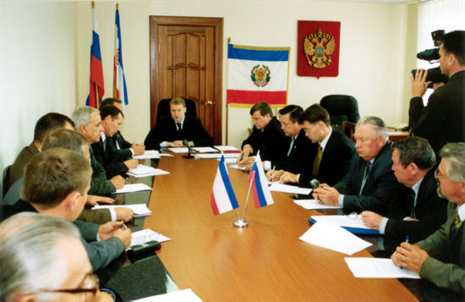
Не сотвори себе кумира,
Любое современное государство имеет гимн, флаг, герб. Это главные символы каждого государства. Каждый из государственных символов России имеет свою историю. Однако практически все были признаны официальными символами сравнительно недавно – в течении последнего десятилетия.
Ведя житейские бои,
Из неизбежных и унылых
Подсчетов прибылей своих.
Из истин – выбери простые,
Что не подвластны временам,
И сотвори себе Россию,
Как сотворила нас она.

12 декабря 1993 года в нашей стране была принята новая Конституция. Она возродила суверенную государственность России, утвердила незыблемость ее демократической основы, обозначила стремление ее граждан обеспечить благополучие и процветание своей Родины. Одновременно началась разработка новых государственных символов России. В декабре 2000 года Государственная Дума приняла законы о государственной символике Российской Федерации – гербе, флаге и гимне.
Ворожцова Аксинья
_____________________________________________________________________________________________________________

Пульс школы
- 20 ноября, 27 ноября и 4 декабря в нашей школе проводились районные олимпиады по предметам среди учащихся 8- 11 классов. Поздравляем старшеклассников, занявших I, II, III места:
I место:
Хисматуллина Ксения /математика/
Зангирова Юлия /химия/
Айглова Ксения /английский язык/
Попов Дмитрий /основы предпринимательства/
Сорокина Олеся /русская литература/
Кашафова Гульнара /русская литература/
Ложкина Одеся /биология/
Ялялютдинов Рамиль /история/
Шихалеева Юлия /экология/
Ушнурцев Сергей /информатика/
Холкин Дмитрий/экономика/
Созонова Светлана/физическая культура/
II место
Алексеева Людмила/химия/
Ельсукова Анна/русский язык/
Беленкова Анна/русский язык/
Ишанова Дина/английский язык/
Сарычев Сергей /основы предпринимательства, физика экономика/
Холкин Александр/физика/
Кузьминых Константин/физика/
Полатова Анна/биология/
Кузнецова Александра/биология/
Данилов Константин/география/
Кашафова Гульнара/экология/
Попов Дмитрий/экономика/
Полатова Анна/обществознание/

III место
Айглова Ксения /информатика/
Симонова Александра/математика/
Полатова Анна/химия/
Сергеева Татьяна/химия/
Григорьева Надежда/английский язык/
Папова Ольга/английский язык/
Павлова Екатерина/марийская литература/
Ушнурцев Сергей/физика/
Валеев Айрат/география/
Ильин Николай/история/
Ельсукова Анна /экология/
Сергеева Татьяна/экология/
Еремеева Юлия/обществознание/
- 24 ноября у 10-х классов прошло традиционное мероприятие « Кухня народов РМЭ». Первое место в этом конкурсе заняли учащиеся 10 А и 10 Д классов, второе место 10 Г и 10 В. Не участвовал в этом конкурсе 10 Б класс, тем самым проявив свою слабость.
- С 5 по 9 декабря в школе прошла « Декада здоровья». Проводились классные собрания на тему о вреде вредных привычек.
- Кроме того, с 5 по 9 декабря прошли соревнования между классами по настольному теннису. Среди учащихся 10-х классов, первое место занял 10 Б. Среди 11-х классов, первое место занял 11 Б.
- 9 декабря в нашей школе прошло районное соревнование по баскетболу. В нем приняли участие семь команд юношей, и пять команд девушек Хлебниковской, Карлыганской, Нартасской, Косолаповской, Мари – Биляморской, Сысоевской и нашей, Мари- Турекской школы. Поздравляем команду девушек нашей школы, занявших первое место, и команду юношей, занявших третье место.
Петрова Марина
С чего начинается Родина?
С чего начинается Родина?
С картинки в твоем букваре…
С хороших и верных товарищей,
Живущих в соседнем дворе…

А может она начинается …

Символы Мари-Турекского района

Герб Мари-Турекского района
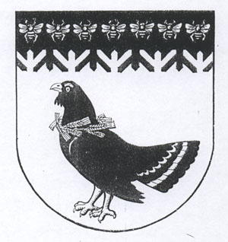
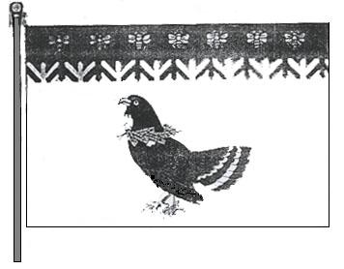
Герб муниципального образования «Мари-Турекский район» Республики Марий Эл является официальным опознавательно-правовым знаком, составленным и употребляемым в соответствии с правилами геральдики и служит символом местного самоуправления и муниципального статуса.
Утвержден муниципальный герб на основании Устава муниципального образования «Мари-Турекский района» решением Мари-Турекского районного собрания 2 июня 2003 года.
Герб представляет собой: в серебряном поле пересеченная ветвеелеобразная зеленая глава, обрамленная семью золотыми пчелами и черный тетерев в центре со сложенными крыльями, венком из золотых колосьев на шее, червлеными надбровьями, золотыми лапами и клювом.
Основные цвета (тинктуры) герба:
Серебряный (белый) – символ простоты, ясности, совершенства чистоты и благородства. В христианстве – символ жизни и святости. В представлениях мари – означает пространство, а также священный, наиболее почитаемый цвет.
Изумрудный (зеленый) – символ весны, радости, плодородия и изобилия.
Золотой (желтый) – символ высших ценностей, величия, богатства.
Черный – символ скромности и мудрости, стабильности и спокойствия.
Зеленая ветвеелеобразная глава герба подчеркивает принадлежность муниципального образования «Мари-Турекский район» к славящейся лесами Республике Марий Эл, а также напоминает традиции национального орнамента. Золотые пчелы во главе герба указывают на принципы трудолюбия и организованность жителей Мари-Турекского района. Число семь наиболее почитаемое у народа мари.
Центральная фигура – тетерев символизирует традиционное народное представление о Мари-Турекской стороне, как о «тетеревином крае», тем самым устанавливается связь прошлого и настоящего истории района, важную для самосознания населения района. Венок из золотых колосьев, украшающий шею тетерева, олицетворяет богатство земли и сельскохозяйственных угодий района.
Автором герба является главный герольдмейстер при Президенте Республики Марий Эл Ефимов И.В.

Флаг Мари-Турекского района
Опознавательно-правовой знак – флаг муниципального образования «Мари-Турекский район» является символом суверенитета и достоинства муниципального образования, представительского статуса, единства территории и прав, исторического значения.
Флаг представляет собой прямоугольное полотнищес отношениме ширины к длине 2:3, с зеленой ветвеелеобразной полосой 1/3 ширины полотнища вдоль верхнего края и обрамленное семью желтыми пчелами, несущее в центре гербовую фигуру – черного тетерева с венком на шее из желтых колосьев.
Положение о флаге утверждено на XXXIV сессии Мари-Турекского собрания от 24 сентября 2003 года №246.

Гимн Мари-Турекского района
Гимн муниципального образования «Мари-Турекский район» утвержден на 40-ой сессии районного собрания решением №321 от 28 июля 2004 года.
Слова гимна написал Морозов Валерий Алексеевич, профессор кафедры гуманитарных и социально-экономических дисциплин МГПИ им.Крупской. музыку написал Варенов Евгений Георгиевич, заслуженный работник культуры РМЭ, художественный руководитель городского народного духовного оркестра.
Слова гимна на марийский язык перевела Эльвира Аркадьевна Ендылетова-Терентьева, член союза журналистов России (родом из д.М-Купта).

Русский текст гимна Мари-Турекского района

Красив край наш Мари-Турекский
Раздольны леса и поля.
Будь славен наш край дорогой, вовек
Край отцов наших предков земля.
Припев: Здесь жил и живет трудовой народ
Богатый культурой своей.
Он землю свою любит, песни поет,
Он известный республике всей.
Пусть краю родному нам светит звезда
И пусть освещает вперед.
Пусть счастлив народ будет мой навсегда
И с надеждой и верой живет.
Припев.
Марийский текст гимна Мари-турекского района
Сорал Марий Турек кундемна
Чодыран да кумда пасуан.
Вожанше тукымнан вер – шорна
Ме тыйым моктен мурена.
Припев: Пашам йората тыште калык
Поян да сылне марий йуланам.
Аралем шумыштем сото мландым
Суксо гае улат мыланна.
Тек чаплана шочмо мланде
Вийна утыр – утыр кушкеш.
Да лиеш илышнан кава канде
Ушан дене илаш курымеш.
Припев.

Символы республики МарийЭл

Герб республики Марий Эл
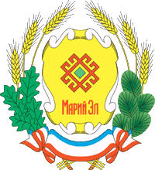
Герб Республики Марий Эл представляет собой изображение на геральдическом щите с элемента марийского национального орнамента - древнего символа плодородия в обрамлении колосьев
Дубовых и хвойных веток, олицетворяющих традиционную приверженность населения республики к сельскохозяйственному труду и лесное богатство края
Венки перевиты трехцветной (из полос Государственного флага Республики Марий Эл: лазоревого, белого, алого цветов) лентой.
В нижней части геральдического шита под рисунком орнамента – надпись "Марий Эл".

Флаг республики Марий Эл

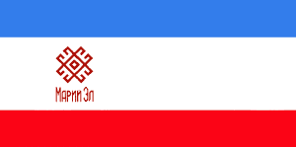
Государственный флаг Республики Марий Эл представляет собой прямоугольное полотнище с горизонтальными полосами:
верхняя полоса лазоревого цвета
средняя белая полоса
нижняя полоса алого цвета.
В левой части у древка на белой полосе изображен фрагмент марийского национального орнамента, вписывающийся в квадрат и надпись "Марий Эл" красно-коричневого цвета.

Гимн республики Марий Эл
Музыка Ю. Евдокимова,
Марийский текст Д. Исламова,
Русский текст В. Панова.
Дата принятия: 09.07.1992

Русский текст
Марий Эл, ты – как мать
Для каждого в судьбе.
Где бы ни был – вспоминать
Твой сын будет о тебе.
Припев: Славься, наш край родной,
Цвети в счастье и в труде.
Гордимся всегда тобой
И поем, Марий Эл, о тебе!
Совою честь сохранит
Народ наш на века
И дружба как гранит
Всегда с братьями крепка.
Припев.

Марийский текст.
Марий Эл, тый улат
Авай гай кажны лан.
Шке сурт гай тый кӱлат
Чыла мӱндыр марийлан.
Припев: Ме, таче чон пуэн,
Марий мландым моктена.
Вий нам иктыш чумырен,
Пиалан илышым чонтена.
Сакла чот кугешнен
Шке сынжым калыкна.
Йомартле улмыж ден
Эре тудо чаплана.
Припев.

Президент республики Марий Эл

Маркелов Леонид Игоревич

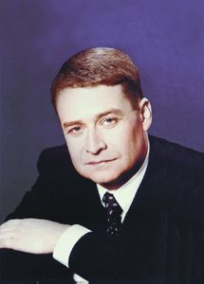
Краткая биография
Родился 25 июня 1963 года, русский, женат, воспитывает сына и дочь.
Образование высшее юридическое, окончил Военный Краснознамен-ный институт Министер-ства обороны СССР в 1986 году и с этого времени проходил службу на территории Республики Марий Эл в военной прокуратуре на различных прокурорско - следствен-ных должностях.
После увольнения из армии в 1992 году занимался юридической практикой в качестве адвоката.
В 1995 году избран депутатом Государственной Думы Российской Федерации.
С 1997 по 1999 год - член Комитета по бюджету, налогам, банкам и финансам Государственной Думы Российской Федерации.
В 1996 году принимал участие в выборах Президента Республики Марий Эл, получил поддержку 126 тысяч избирателей.
С января 2001 года - Президент Республики Марий Эл.
Кандидат философских наук. Полковник юстиции.

Символы Российской Федерации

Герб России
Дата принятия 25 декабря 2000 г.

Представляет собой изображение золотого двуглавого орла, помещенного на красном геральдическом щите; над орлом - три исторические короны Петра Великого (над головами - две малые и над ними - одна большего размера); в лапах орла - скипетр и держава; на груди орла на красном щите - всадник, поражающий копьем дракона.

Флаг России
Дата принятия: 08.12.2000

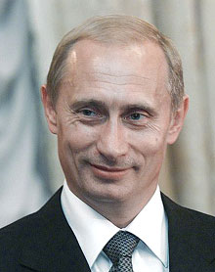
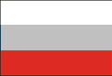
Государственный флаг Российской Федерации представляет собой прямоугольное полотнище, состоящее из трех горизонтальных равновеликих полос: верхней - белого, средней - синего, нижней - красного цветов.

Что означают цвета флага России?
- Официально бело-сине-красный флаг был утвержден как официальный (государственный) флаг России только накануне коронации Николая II в 1896 г. Бело-сине-красный флаг со времен Петра I был торговым. Тогда красный цвет означал державность, синий – цвет Богоматери, под покровительством которой находилась Россия, белый – цвет свободы и независимости.
- В настоящее время чаще всего (неофициально) используется следующая трактовка значений цветов флага России:
- белый цвет означает мир, чистоту, непорочность, совершенство
- синий - цвет веры и верности, постоянства
- красный цвет символизирует энергию, силу, кровь, пролитую за Отечество.

Государственный гимн России
музыка А.В.Александрова, слова С.В.Михалкова
Дата принятия 25 декабря 2000 г.
Россия - священная наша держава,
Россия - любимая наша страна.
Могучая воля, великая слава -
Твое достоянье на все времена!
Славься, Отечество наше свободное,
Братских народов союз вековой,
Предками данная мудрость народная!
Славься, страна! Мы гордимся тобой!
От южных морей до полярного края
Раскинулись наши леса и поля.
Одна ты на свете! Одна ты такая -
Хранимая Богом родная земля!
Славься, Отечество наше свободное,
Братских народов союз вековой,
Предками данная мудрость народная!
Славься, страна! Мы гордимся тобой!
Широкий простор для мечты и для жизни
Грядущие нам открывают года.
Нам силу дает наша верность Отчизне.
Так было, так есть и так будет всегда!
Славься, Отечество наше свободное,
Братских народов союз вековой,
Предками данная мудрость народная!
Славься, страна! Мы гордимся тобой!

Президент Российской Федерации

Путин Владимир Владимирович

Я считаю, что интернет очень перспективная форма общения, форма коммуникации, получения информации, очень интересная. Меня это очень интересует. Должен сказать откровенно, к сожалению, мало ей пользуюсь. В силу врожденной лени, с одной стороны, а с другой стороны, в силу того, что сейчас у меня много других возможностей, много сотрудников аппарата, помощников, которые занимаются этим профессионально и дают мне уже готовый результат

Краткая биография
Владимир Владимирович Путин родился 7 октября 1952 года в Ленинграде.
В 1975 году закончил юридический факультет Ленинградского государ-ственного университета
В 1990 г. стал советником председателя Ленсовета Анатолия Собчака
В 1994 - 96 годах - первый заместитель председателя правительства Санкт-Петербурга - председатель Комитета по внешним связям мэрии Санкт-Петербурга.
В августе 1996 года был переведен в Москву на должность заместителя управляющего делами Президента РФ.
В июле 1998 года назначен директором Федеральной Службы безопасности, в марте 1999 года - секретарем Совета Безопасности РФ.
С августа 1999 года - Председатель Правительства РФ.
С 31 декабря 1999 года - Исполняющий обязанности Президента РФ.
7 мая 2000 года вступил в должность Президента РФ.
Кандидат экономических наук.
Свободно владеет немецким языком, может объясняться на английском.
Супруга - Людмила Александровна Путина.
В семье Путиных двое детей - дочери Мария (1985 г.р.) и Катерина (1986 г.р.).

Газета выпускается с 5 апреля 2005 года Распространяется по старшим классам | Свои замечания и предложения направляйте  по адресу: 425500, п. Мари-Турек,  ул. Комсомольская, 36, кабинет 124. | Над выпуском работали: Ворожцова А, Ульданова Е.,  Петрова М.., Суворова А., Яковлева Л., Горошникова А.  Руководители: Бутакова С.Ю., Гайнутдинова М.Н..

